Modul Tableau Desktop  
untuk Sistem Informasi

Edisi: FGA – Digitalent Juli 2024

|  |
| --- |
| Disusun oleh: |
| Farrikh Al Zami |

**PROGRAM STUDI SISTEM INFORMASI S1**

**FAKULTAS ILMU KOMPUTER**

**UNIVERSITAS DIAN NUSWANTORO SEMARANG**

**2024**

Daftar Isi

Daftar Isi iii

Daftar Gambar iv

Daftar Tabel v

BAB 1 VISUALISASI DENGAN TABLEAU 1

1.1 Instalasi Tableau 1

1.2 Pendahuluan Tableau 1

1.2.1 Menjalankan tableau 1

1.2.2 Memanipulasi data pada Tableau 3

1.2.3 Hierarchies, Group dan Sets 6

1.3 Charts dan Graph 9

1.3.1 Bars dan pie charts 9

1.3.2 Line dan area charts 10

1.3.3 Box plot 10

1.3.4 Histogram 11

1.4 Maps 12

1.5 Combining dataset 14

1.6 Membuat Dashboards 15

1.7 Pembuatan trendlines 17

1.8 Pembuatan forecasting 17

1.9 Advanced techniques: calculated fields 18

1.10 Jawaban 19

Daftar Gambar

Gambar 4‑1: load orders di tableau 2

Gambar 4‑2: worksheet pada tableau 3

Gambar 4‑3: hasil transformasi pada profit dan region 3

Gambar 4‑4: contoh eksplorasi Tableau 4

Gambar 4‑5: pie charts pada tableau 9

Gambar 4‑6: lines dan area charts 10

Gambar 4‑7: whisker plot untuk discount by product category & region 11

Gambar 4‑8: histogram untuk mengetahui rata-rata profit 12

Gambar 4‑9: tampilan data source untuk jobdice 13

Gambar 4‑10: contoh maps pada tableau 14

Daftar Tabel

**No table of figures entries found.**

# VISUALISASI DENGAN TABLEAU

|  |
| --- |
| Capaian pembelajaran |
| 1. Mampu menggunakan Tableau public atau desktop 2. Mampu melakukan visualisasi dengan tableau 3. Mampu melakukan prediksi dengan tableau |

## Instalasi Tableau

Tableau mempunyai dua versi, yaitu versi desktop dan versi public. Versi desktop harus menggunakan serial number, serial number ini bisa didapatkan gratis jika kita melakukan pengajuan sebagai student. Untuk student version, yang diperlukan adalah alamat email mahasiswa universitas, KTM, dan transkrip nilai. Data tersebut kemudian dikirimkan ke pihak tableau. Jika kita tidak bisa mendapatkan student version, maka yang bisa kita gunakan adalah tableau public. Perbedaan student dan public adalah, data harus disimpan secara online dan bisa dilihat oleh semua orang.

Untuk materi pembelajaran, diasumsikan menggunakan tableau desktop. Jika ternyata menggunakan tableau public, silakan dikondisikan agar dapat menggunakan tableau public.

Untuk data yang akan kita gunakan sebagai contoh kali ini adalah data superstore bawaan dari tableau (file mentah tersedia, silakan unduh di bit.ly/alzamiTeaching di folder terkait). Didalam folder tersebut yang akan kita gunakan adalah file dengan nama (‘*1.1 Sample - Superstore Subset (Excel)*.xlsx’) Sedangkan untuk data sakila akan dibahas di buku versi berikutnya.

## Pendahuluan Tableau

### Menjalankan tableau

Buka aplikasi tableau. Kemudian di bagian tab connect, pilih ke Microsoft excel file, dan pilih (*1.1 Sample - Superstore Subset (Excel)*.xlsx). jika kita lihat, tableau akan menampilkan sheets berupa: **Orders**, **returns** dan **users** yang persis dengan data di file excel. Kali ini, kita akan menggunakan sheet **orders**. Klik dua kali orders, maka tableau akan berubah tampilan menjadi seperti ini:

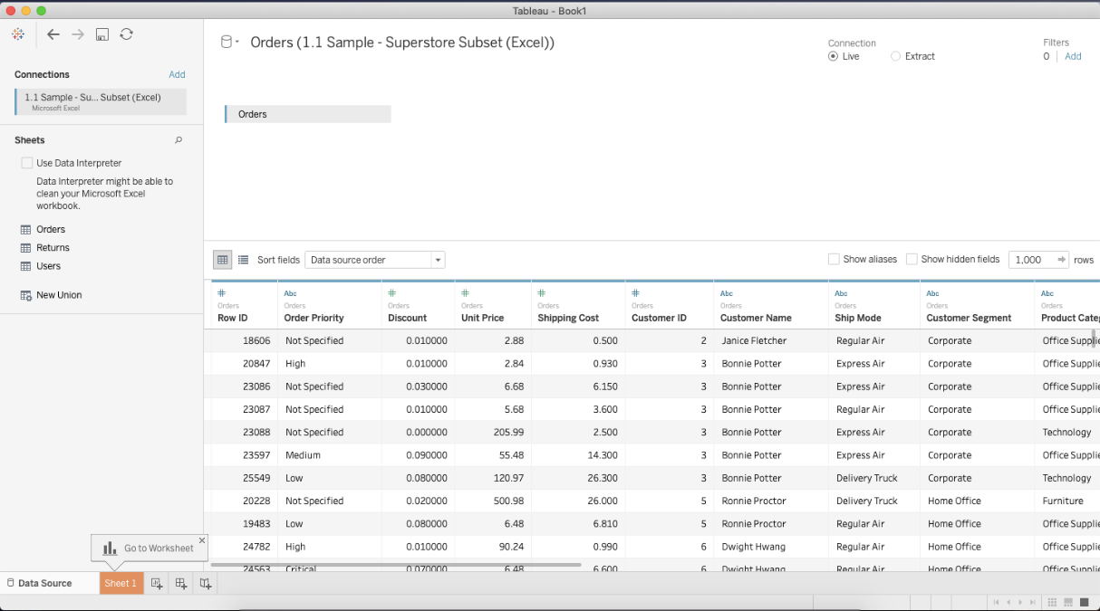

Gambar 1‑1: load orders di tableau

Perhatikan symbol yang ada: pada Row ID, tertulis # yang berarti menunjukkan numerik; pada Order Priority tertulis Abc yang berarti String; Postal Code berlambang bola dunia berarti spatial (geografi); Order Date berlambang kalender berarti date (tanggal).

Sekarang kita tekan tombol worksheet 1, yang akan kita gunakan untuk mengolah data di tableau.

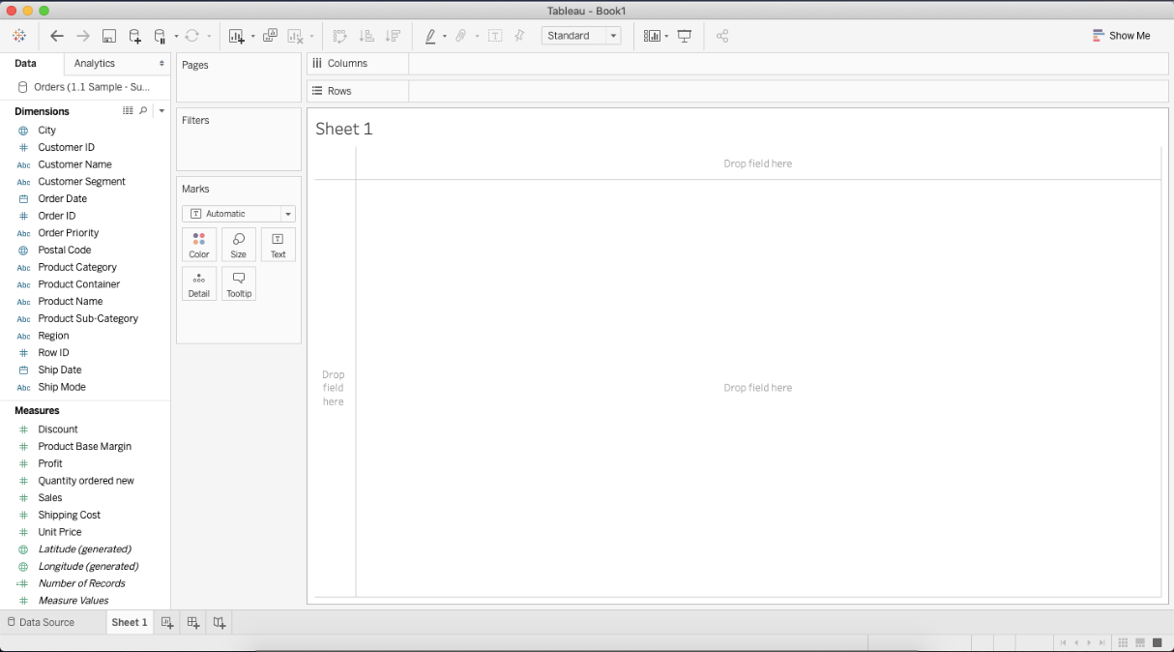

Gambar 1‑2: worksheet pada tableau

Pada Gambar 1‑2, dibagian tab data, terdapat dua block: dimension dan measures. Dimension yang kita lihat, merupakan kolom yang ada pada file excel kita. Sedangkan measures merupakan hal yang akan kita cari.

Mari kita praktekkan dan jangan lupa perhatikan tiap step nya. Pada measures, tekan dua kali profit, maka akan masuk otomatis ke rows (karena row merupakan hal yang ingin kita cari hasilnya). Kemudian pada dimension, tekan region, maka otomatis akan masuk ke columns.

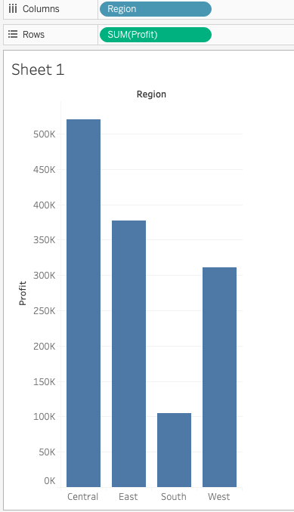

Gambar 1‑3: hasil transformasi pada profit dan region

Pada Gambar 1‑3 dapat kita lihat, berapa banyak profit untuk tiap region. Dari sini central mendapatkan profit paling tinggi dan south mendapatkan profit paling rendah. Setelah itu rename sheet 1 dengan nama profit by region. Jangan lupa disimpan file nya.

### Memanipulasi data pada Tableau

Tableau terdiri dari menu, connection (untuk menghubungkan sumber data), sheet, dashboard dan stories. Jika kita sudah meload sumber data, kita dapat membuat sheet untuk mengolah dan menampilkan data yang kita inginkan. Misal kita meload data excel diatas, kemudian Tarik orders ke canvas. Setelah itu buka sheet 1. Maka akan muncul tab dimension, measures, columns, rows, filter, marks, dan canvas. Dimension merupakan field yang sama dengan data yang kita load; Measures merupakan penghitungan yang bisa kita lakukan; columns digunakan untuk menampilkan data dari dimension; rows digunakan untuk menampilkan data dari dimension; filter digunakan untuk memfilter data; marks digunakan untuk tampilan lanjutan dari data; dan canvas merupakan halaman tempat kita melakukan aktivitas.

Sebagai contoh, mari kita Tarik sales dari tab measures ke canvas, maka akan muncul tulisan 8.951.931. jika kita ingin membreakdown sales tersebut, kita bisa menarik field dari dimension ke rows dan column. Misal order date ke column dan region ke rows. Jika anda bertanya, kapan saya menaruh di column atau di rows, silakan anda bereksplorasi sendiri dan perhatikan hasilnya. Jangan lupa, jika dimension yang kita taruh di rows atau columns dan ternyata ada tombol +, berarti data bisa di breakdown lebih lanjut, silakan dieksplorasi

|  |  |
| --- | --- |
|  |  |

Gambar 1‑4: contoh eksplorasi Tableau

|  |
| --- |
| Contoh soal a1: cari total sales value untuk tahun 2010 dan low order priority |
| 1. Buka sheet baru 2. Pada measures, Tarik **sales** ke canvas 3. Pada dimension, Tarik **order priority** ke rows, Tarik **order date** ke columns 4. Karena yang kita butuhkan hanyalah tahun 2010, maka order date dari columns kita Tarik ke filter, kemudian menu akan muncul, pilih years, dan klik next, setelah itu pilih 2010 dan klik ok. |

Kita juga bisa melakukan hal yang lebih terhadap tableau. Perhatikan langkah berikut:

|  |
| --- |
| 1. Buka new sheets (dimana koneksi menggunakan data excel tadi) 2. Pada measures, Tarik sales ke canvas 3. Pada dimension, Tarik order date ke columns, dan region ke rows 4. Buka menu analysis > totals > show row grand totals 5. Kemudian kita bisa sortir dengan klik kanan region (yang ada di rows), kemudian pilih sort, dan sesuaikan dengan yang kita inginkan. 6. Hasilnya adalah sebagai berikut: |

|  |
| --- |
| Contoh soal a2: tampilkan data sales dari region dan state or province |
| 1. Pada measures, Tarik sales ke columns. 2. Pada dimension, Tarik region dan state ke rows 3. Maka akan muncul grafik, untuk sortir, pada state di rows, klik kanan, pilih nested, kemudian sesuaikan dengan kebutuhan. |

|  |
| --- |
| Contoh soal a3: carilah produk yang mempunyai penjualan paling tinggi. |
| 1. Tarik sales ke canvas 2. Masukkan product names ke rows, kemudian klik kanan dan sort > nested 3. Pilih descending. Lihat hasilnya |

|  |
| --- |
| Contoh soal a4: filter penjualan pada 2010 berdasarkan region |
| 1. Masukkan sales ke canvas 2. Masukkan order date ke columns 3. Masukkan region ke rows 4. Pada dimension, Tarik order date ke filter, kemudian pilih years 5. Pilih tahun 2010, kemudian ok 6. Untuk mengedit, pada years di tab filter, klik kanan dan pilih show filter 7. Muncul filter di bagian kanan tableau. Pilih sesuai kebutuhan |

|  |
| --- |
| Contoh soal a5: berapa profit untuk items yang dikirim setelah 01 sep 2011 |
| 1. Pada measures, Tarik profit ke rows 2. Masukkan ship date ke tab filter > pilih range of dates 3. Pilih 01 sept 2011, klik ok |

### Hierarchies, Group dan Sets

Kita juga bisa membuat hirarki, group dan sets untuk kebutuhan kita sendiri. Katakanlah kita ingin menampilkan lima produk terbaik dan 5 produk terburuk dari sisi order date. Maka kita bisa melakukannya sebagai berikut:

|  |
| --- |
| Membuat hirarki |
| 1. Karena yang kita butuhkan adalah product category dan product sub category, kita bisa menaruh kedua dimension tersebut ke rows. 2. Jika kita menginginkan dua dimension tersebut dipanggil terus, kita bisa membuat hirarki, caranya adalah pilih dua dimension tersebut dengan menekan tombol control, klik kanan, pilih hierarchies > create hierarchies 3. Di dimension akan muncul field baru yang kita buat, masukkan ke rows 4. Ada tombol plus di field yang kita taruh, itu berarti field nya adalah hierearchies |
| Membuat groups |
| 1. Kadang kita ingin mengelompokkan label yang ada, misal “label dan paper menjadi 1” 2. Maka di dimension, buka field yang kita buat tadi, dan pilih product sub category, klik kanan, create group 3. Pilih label dan paper (tekan control), kemudian tekan group, tekan OK 4. Karena group tersebut baru, maka perlu ditarik dari dimension ke canvas |
| Membuat sets |
| 1. Karena yang kita butuhkan adalah order date, maka taruh order date ke columns, dan profit ke canvas 2. Pada hirarki yang kita buat tadi, pilih product sub-category, klik kanan kemudian pilih create set 3. Pada name ketik: most profitable sub-category 4. Pilih top > by field > pilih 5 > profit > sum 5. Set baru akan muncul pada tab. Tarik set tersebut ke rows ke bagian paling depan 6. Jika ingin melihat filter, pada tab set, klik kanan, show filter, dan gunakan sesuai kebutuhan 7. Pada gambar, in berarti 5 barang yang profit paling tinggi dan out berarti profit paling rendah atau rugi. |

|  |
| --- |
| Contoh soal a6: dengan menggunakan set, temukan 10 customer terbaik |
| 1. Buka new sheets 2. Klik customer name, klik kanan, pilih create > sets 3. Pilih top, rename ke top 10 profitable customer 4. By field > top 10 > profit > sum 5. Masukkan set tersebut ke tab filter 6. Masukkan customer name ke rows 7. Masukkan profit ke canvas yang ada abc 8. Lihat hasilnya |
| 1. Jika kita ingin tahu per region, taruh region ke filter, misal pilih central. 2. Jika kita ingin mengubah cepat, klik kanan > show filter |
| # Jangan lupa, urutan sangat penting (baik dari urutan yang ada di filter, rows dan column) |

|  |
| --- |
| Contoh soal a7: berapa jumlah total sales dari 10 customer untuk kategori small business? |
| 1. Buka new sheets 2. Tarik filter top 10 profitable customer ke filter 3. Pada dimension, customer segment, Tarik ke tab filter, pilih small business 4. Masukkan sales ke rows, maka hasilnya adalah 138.192 5. Karena kita ingin menampilkan small business itu total sales nya berapa, maka urutan filter dirubah 6. Kemudian karena focus kita adalah small business, maka small business tadi diklik kanan, kemudian rubah ke **context**, maka hasilnya adalah 220.492 |

## Charts dan Graph

### Bars dan pie charts

buka new sheets, kemudian sheets baru akan terbuka. Klik show me maka akan muncul banyak charts dan graph beserta petunjuknya. Mari kita praktekkan. Pertama, pada dimension, cari product container dan masukkan ke rows; kemudian pada measures, cari sales dan masukkan ke column, maka otomatis akan muncul charts, jika tidak muncul, maka tekan show me dan cari charts dan graph yang sesuai. Pilihan yang akan kita coba adalah: text tables, pie charts dan horizontal bars. Untuk kali ini kita akan mencoba pie charts, dan sisanya silakan coba sendiri.

Untuk pie charts. Tekan show me dan pilih pie charts. Kemudian pada dimensions, drag product containers ke label (ada di tab marks).

|  |  |
| --- | --- |
|  |  |
| Sebelum | Sesudah |

Gambar 1‑5: pie charts pada tableau

Pada Gambar 1‑5 yang muncul adalah keseluruhan, jika ingin tampil per region, maka drag region dari dimension dan taruh ke rows atau column. Perhatikan perbedaannya. Kemudian jika ingin menampilkan 1 pie charts dengan 2 region, kita bisa mendrag region yang tadi kita taruh di rows atau column ke arah filter, kemudian akan muncul field yang akan difilter. Silakan dicoba. Jika ingin ganti posisi filter, tinggal tekan filter dan edit filter.

|  |
| --- |
| Soal 1 |
| Buatlah charts yang menampilkan:   1. profit by product sub-category. 2. Sortir hingga menjadi seperti ini: |

### Line dan area charts

Line dan area charts digunakan untuk menampilkan nilai yang berubah tiap waktu. Mari kita praktekkan. Buka new sheets, kemudian pada measures, drag sales ke rows; dan pada dimension, drag order date ke columns. Setelah itu, pada order date di bagian columns, klik panah kebawah dan pilih month (month yang ada bulan dan tahun). Kemudian drag profit ke rows. Buka show me, pilih dual lines

|  |  |
| --- | --- |
|  |  |
| Biasa | Dual lines |

Gambar 1‑6: lines dan area charts

### Box plot

Pertama, buka new worksheets, kemudian pada measures, pilih discount dan drag ke field di canvas utama, maka tampilan akan muncul tulisan 467.8. kemudian pada menu analysis, untick aggregate measures, maka data akan keluar menjadi baris dan kolom. Sekarang klik show me dan pilih box and whisker plot. Sekarang pada dimension, pilih region dan masukkan ke columns. Disitu terlihat bahwa daerah central memberi banyak diskon. Sekarang hapus region dan pilih product category. Maka akan muncul bahwa furniture banyak memberi diskon. Sekarang masukkan kembali region kedalam columns, dan perhatikan Gambar 1‑7, dari gambar tersebut kita dapat mengetahui bahwa median discount untuk semua cabang adalah sama, namun di daerah central, hanya furniture yang mempunyai diskon lebih tinggi dibanding dengan daerah lain. Disini kita sebut sebagai outlier. Untuk menginvestigasi, klik salah satu outlier, klik kanan dan view data maka muncul summary, kita pilih full data dan cek data tersebut.

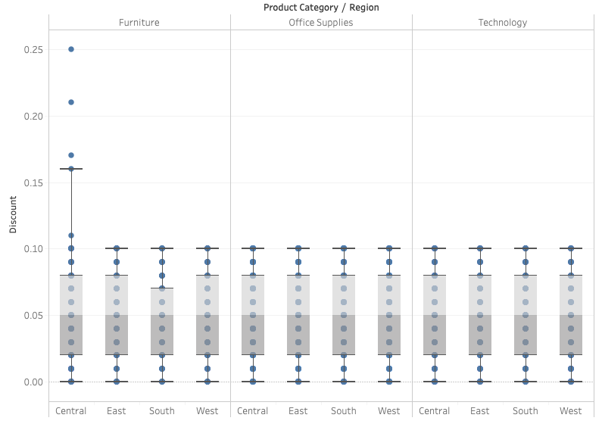

Gambar 1‑7: whisker plot untuk discount by product category & region

### Histogram

Histogram digunakan untuk mengetahui tingkat distribusi data. Sebagai contoh adalah sebagai berikut: are most of our sales close to the average? Or do we have some very high values orders?

Mari kita buka new worksheets, pada measures, pilih sales dan masukkan ke rows. buka show me dan pilih histogram. Karena gambar belum merepresentasikan hal yang kita inginkan, pada dimension, cari sales (bin), kemudian klik kanan, edit, ganti size of bin menjadi 1000. Maksud dari penggantian bin size ini adalah: saya ingin mengelompokkan data dari pembelian $0 hingga $1000. Jika ingin tahu datanya, klik salah satu bar pada histogram > klik kanan > view data > full data.

|  |
| --- |
| Jika histogram terlalu kecil untuk dilihat, kita bisa menekan klik kanan pada pane > show view toolbar > zoom area, kemudian pilih bin yang akan diperbesar. |

Kemudian, jika kita ingin tahu profit yang dihasilkan, pada measures, pilih profit dan drag ke canvas. Kemudian di tab marks, sum profit di klik kanan, rubah measure menjadi average. Dari sini kita bisa melihat rata-rata profit untuk tiap orders values.

|  |  |
| --- | --- |
|  |  |
| Data histogram | Data histogram klik detail |

Gambar 1‑8: histogram untuk mengetahui rata-rata profit

|  |
| --- |
| Soal 2 |
| Berapa nilai median pada product base margin untuk office supplies |

## Maps

Kali ini kita akan mencoba menggunakan fitur maps. Untuk itu kita buka new file > connect > text file > dicejobs.csv. maka tampilan akan seperti ini:

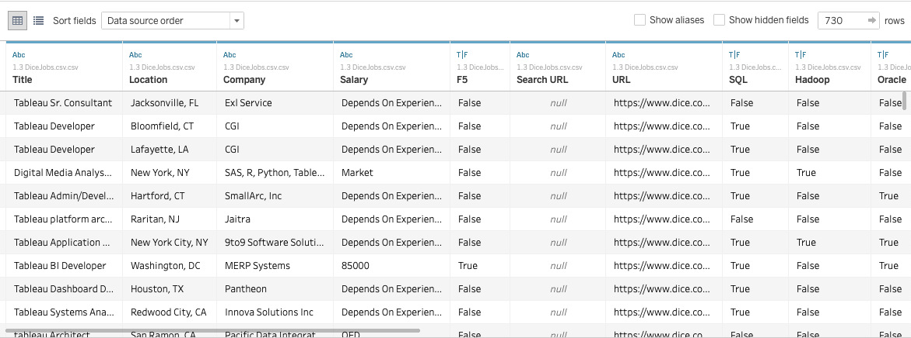

Gambar 1‑9: tampilan data source untuk jobdice

Pada Gambar 1‑9, kita bisa lihat bahwa location tertulis string, kita ingin rubah menjadi geospatial, maka kita klik location, pada tulisan abc muncul panah kebawah, tekan kemudian pilih split, maka otomatis data tersplit menjadi dua. Setelah itu pilih “location – split 1” dan klik kanan rename menjadi city. Untuk split ke 2 ganti menjadi state. Kemudian pada city, terdapat tulisan abc, tekan kemudian pilih geographic role menjadi city, dan state diganti menjadi state/province.

Setelah itu kita buka new worksheets. Kemudian pada dimensions, tekan dua kali pada states. Jika kita perhatikan, dikanan bawah peta, tertulis unknown. Kita klik dua kali untuk memperbaikinya, kemudian edit locations jika ternyata lokasi negara salah. Jika sudah tepat, kita bisa exclude data tersebut dengan filter data.

Tahap selanjutnya adalah, pada measures, pilih number of records dan taruh di maps yang ada dicanvas. Dari sini terlihat, semakin besar balon nya, semakin banyak pekerjaan di daerah tersebut. Untuk mengetahui records, tinggal tekan balon dan view data.

|  |
| --- |
| 1. Jika anda bingung tentang number of records, kita bisa merename di dimension, kemudian pilih number of records, kemudian rename menjadi “number of job posting” 2. Jika anda tidak suka balon, bisa diganti dengan color, caranya, pada tab marks > sum of number job posting, bagian kiri diklik dan balon menjadi color 3. Jika kita ingin tahu, state mana saja yang membutuhkan job desk “python”, maka kita bisa menarik pyton pada dimension dan taruh ke tab filter dan pilih true |

|  |  |
| --- | --- |
|  |  |
| Memakai balon (buble) | Memakai color |

Gambar 1‑10: contoh maps pada tableau

Pada Gambar 1‑10 untuk color, kita dapat mengetahui secara langsung ada beberapa daerah yang tidak ada job posting.

Jika kita ingin menambahkan field baru pada dimension, katakanlah di US ada deskripsi tentang tristate (new jersey, Philadelphia dan new york) , kita bisa menampilkan job listing di tristate dan diluar tristate. Caranya adalah sebagai berikut:

|  |
| --- |
| 1. Pada dimension > state > klik kanan > create > calculated field 2. Rubah nama calculation 1 menjadi tristate 3. Masukkan ini: |
| ﻿if [state] = 'NJ' or [state] = 'NY' or [state]='PA' then 'Tristate' else 'Other' END |
| 1. Klik ok 2. Rubah kembali field yang tadi berformat color menjadi size (balon) 3. Kemudian, jika anda melihat dimension, maka akan muncul dimension baru, bernama tristate, silakan drag dan taruh ke maps. |

## Combining dataset

Sama seperti SQL, kita dapat menggabungkan lebih dari 1 tabel. Salah satu contoh akan ditunjukkan sebagai berikut:

|  |
| --- |
| Contoh: mengkombinasikan table menggunakan join |
| 1. Buka connection baru menggunakan file excel 2. Drag orders ke canvas 3. Drag returns ke canvas 4. Secara otomatis, tableau akan membuat joins secara otomatis |
| # silakan diexplore, mengenai inner join, left join, right join dan outer join |

|  |
| --- |
| Contoh soal c1: temukan sale value untuk items yang di order pada 2012. Buang value barang yang di return. |
| 1. Buat koneksi baru menggunakan file excel 2. Drag order ke canvas 3. Drag return ke canvas 4. Buat left joins 5. Filter pada order date 2012 6. Drag sales ke canvas 7. Tarik status dari dimension ke rows |

## Membuat Dashboards

Dashboard digunakan untuk menampilkan beberapa worksheet dalam satu views. Kali ini kita akan mencoba membuat dashboard untuk:

1. Most profitable customer
2. Most profitable product
3. Profitability by month

Dengan tahapan sebagai berikut:

|  |
| --- |
| Tahap 1: most profitable customer |
| 1. Buat connection baru dengan menggunakan file excel 2. Masukkan orders ke canvas 3. Buka sheet 1 kemudian rename menjadi top customers 4. Masukkan customer name dari dimension ke rows 5. Masukkan profit ke canvas 6. Pada dimension, klik kanan customer name > create > set 7. Tulis: top customer > Pilih top > by field > top 10 > profit sum 8. Masukkan set yang dibuat ke filter 9. Klik show me > horizontal bar > sort descending |
| Tahap 2: most profitable products |
| 1. Klik new sheets kemudian rename menjadi top products 2. Masukkan profit ke rows, product name ke columns, kemudian klik swap 3. Pada dimension, klik kanan product name > create set 4. Tulis: top customer > pilih top > by field > top 10 > profit sum 5. Masukkan set yang dibuat ke filter 6. Kemudian sort descending |
| Tahap 3: profitability by month |
| 1. Klik new sheets kemudian rename menjadi monthly profit 2. Masukkan profit ke rows, order date ke columns 3. Pada order date yang ada di columns, klik kanan, more, custom > month / year |
| Tahap 4: buat dashboards |
| 1. Pada menu, klik dashboard, new dashboards 2. Tarik sheet sehingga tampilan seperti ini: |
| Tahap 5: membuat dashboard menjadi dinamis |
| 1. Pada canvas dashboard, pilih monthly profit, disisi kanan ada tombol use as filter, pencet 2. Lihat hasilnya. Hanya beberapa hasil yang tampak |
| Tahap 6: sebenarnya kita ingin mencari profitable customer dan profitable product sesuai dengan order date yang dipilih |
| 1. Klik sheet top customer 2. Pada filter, ada field baru bernama action, klik kanan > add to context 3. Dari sini, kita sudah bisa memfilter order date dan menemukan 10 profitable customer 4. Lakukan hal yang sama pada sheet top product 5. Cek dashboard, dan perhatikan hasilnya: 10 data akan keluar |

## Pembuatan trendlines

Trend lines digunakan untuk menampilkan hubungan dua variable atau lebih. Contohnya adalah sebagai berikut:

|  |
| --- |
| Contoh trend line |
| 1. Buat new sheet 2. Masukkan sales ke columns dan profit ke rows 3. Klik menu analysis, uncheck aggregate measures 4. Buka tab analytics > model > trend line, kemudian Tarik ke canvas sampai keluar beberapa pilihan, drop dipilihan tersebut 5. Ada beberapa model trend line, silakan dieksplore 6. Jika ingin mengetahui hasilnya, pada canvas, klik kanan kemudian klik describe |

## Pembuatan forecasting

Forecasting adalah melihat nilai variable dimasa lampau untuk mengetahui nilai variable dimasa depan untuk nilai variable yang sama

|  |
| --- |
| Contoh forecasting |
| 1. Buat new sheets 2. Masukkan sales di rows dan order date di columns 3. Untuk order date, pindah ke month 4. Buka analytics, kemudian Tarik forecast ke canvas sampai keluar tulisan forecast, kemudian drop disitu 5. Perhatikan akan keluar garis estimate 6. Masukkan lagi sales dari measurement ke tab marks, klik kanan > forecast results > upper prediction interval 7. Masukkan lagi sales dari measurement ke tab marks, klik kanan > forecast results > lower prediction interval 8. Perhatikan hasilnya dengan mengarahkan mouse ke grafik di canvas |
| jika kita perhatikan, grafik sebelum dimasukkan forecast, jatuhnya di desember, namun setelah di taruh forecast, mulai prediksinya ada di desember. Kenapa seperti itu? Jawabannya adalah saat desember, kemungkinan data yang masuk baru di tanggal awal, atau belum sampai desember 31. Maka dari itu, tableau akan menganggap data desember ikut diprediksi.  Jika ingin memasukkan desember ke data feeder dan bukan sebagai prediksi (asumsi kita sudah di tanggal 31 dan ingin melihat proyeksi kedepan), maka di canvas, tekan garis forecast, klik kanan kemudian forecast > forecast option > ganti ignore last menjadi 0. |
| *Disclaimer: untuk forecast ini hanyalah awal, dan regresi belumlah optimal.* |

## Advanced techniques: calculated fields

Setelah kita menggunakan tableau, kita mengetahui dimension adalah header dari data kita, dan measure adalah proses penghitungan yang disediakan tableau untuk kita. Sebenarnya kita bisa membuat calculated field sendiri. Salah satu contohnya adalah sebagai berikut

|  |
| --- |
| Contoh calculated field: ratio profit to sales |
| 1. Klik menu analyisis > create calculated fields 2. Beri nama: ﻿Unique Customer Count, kemudian masukkan code ini: |
| ﻿COUNTD([Customer ID]) |
| 1. Klik OK, maka di measurement akan muncul field baru kita |
| 1. Masukkan order date ke column |
| 1. Masukkan unique customer count ke rows |
| 1. Klik show me, ganti tampilan menjadi tabel |
| Notes: jika kita sudah selesai dan menekan ok, kemudian di tab measurement ternyata field yang kita buat ada tanda seru berwarna merah, maka field kita terdapat kesalahan, kita klik kanan > edit dan perbaiki. |

|  |
| --- |
| Contoh calculated field: days to ship |
| 1. Buat new sheets 2. Klik menu analysis > create calculated fields 3. Tulis nama: days to ship 4. Masukkan code: [ship date] – [order date] 5. Klik ok 6. Tarik ke canvas. Yang keluar adalah jumlah total shipping. 7. Karena yang kita butuhkan adalah rata-rata. Maka pada tab marks, klik kanan days to ship > measure > average 8. Masukkan product category ke rows, lihat hasilnya |

## Jawaban

|  |  |
| --- | --- |
| 1 |  |
| 2 | 1. untuk column: product category 2. untuk rows: product base margin 3. rubah ke whisker plot 4. drag product category yang bergeser tadi ke columns. 5. Klik menu analysis > uncheck aggregate measures 6. Taruh mouse ke boxplot office supplies 7. Terlihat nilai 0.39 |